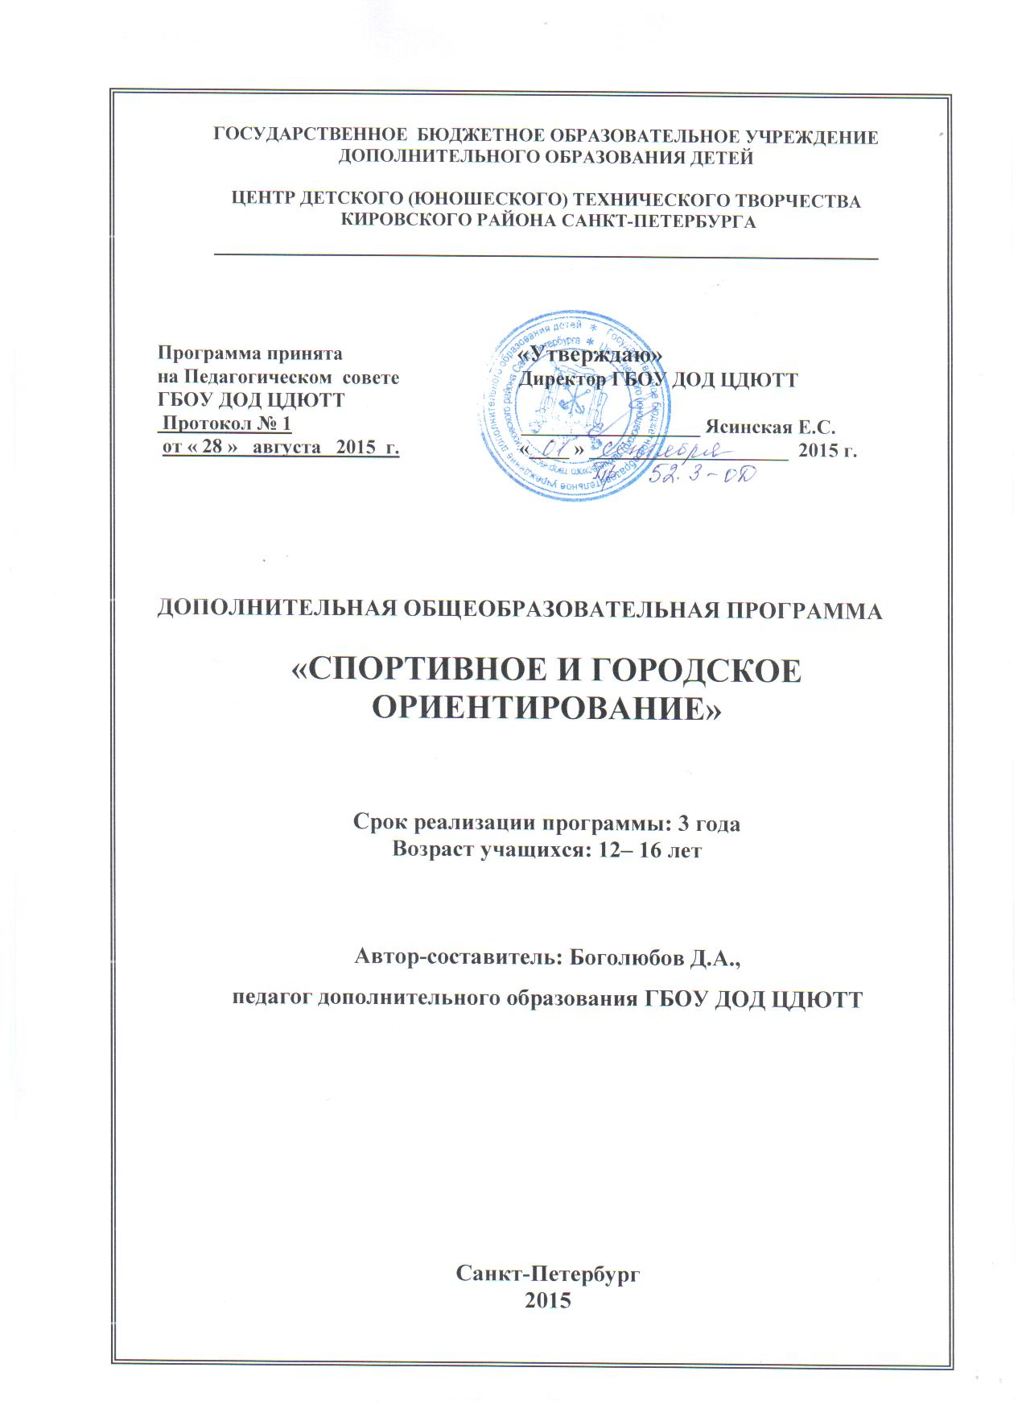

Пояснительная записка
Спортивное ориентирование – вид спорта, в котором участники при помощи спортивной карты и компаса должны пройти контрольные пункты (КП), расположенные на местности.
Городское ориентирование отличается от спортивного местом проведения тренировок и соревнований. Дистанция городского ориентирования может включать контрольные пункты, не указанные на карте, а заданные с помощью загадок, шифров и пр.
Образовательная программа «Спортивное и городское ориентирование» имеет физкультурно-спортивную направленность. Программа составлена в соответствии с Законом Российской Федерации «Об образовании»,Типовым положением об образовательном учреждении дополнительного образования детей, с учетом нормативных документов Министерства образования РФ.Программа содержит научно обоснованные рекомендации по структуре и организации учебно-тренировочного процесса спортсменов-ориентировщиков на различных этапах многолетней подготовки.
При разработке программы был учтен передовой опыт обучения и тренировки юных спортсменов-ориентировщиков, результаты научных исследований по юношескому спорту, практические рекомендации по возрастной
физиологии и педагогике, спортивной медицине, гигиене и психологии.
Актуальность программы. Ориентирование – вид спорта, собирающий на свои старты до 30 000 участников. Ориентирование – это единение с природой, позволяющее выходить на старт и в 80 лет. Ориентирование – это здоровый образ жизни и здоровые эмоции, постоянная новизна впечатлений, а также исключительно гармоничное сочетание физических и умственных возможностей человека. Наряду с вышеперечисленными достоинствами спортивное ориентирование имеет и прикладное значение – умение ориентироваться необходимо охотнику и туристу, геологу и воину, грибнику и любителю лесных прогулок. Ориентирование – это захватывающая игра с интригующим началом и непредсказуемым итогом.Занятия ориентированием вырабатывают самостоятельность, решительность, целеустремленность, настойчивость, умение владеть собой, быструю реакцию.
Необходимость разработки данной программы обусловлена острым недостатком квалифицированных специалистов по ориентированию и недостаточной проработкой последовательности изучаемого материала в типовых программах.
При проведении тренировочных туристских походов, многодневных соревнований по ориентированию организаторам следует руководствоваться нормативной базой детско-юношеского туризма.
Отличительная особенность представляемой образовательной программы состоит во включении в курс спортивного ориентирования занятий по городскому ориентированию, которые, наряду с развитием традиционных навыков ориентировщика, направлены на усвоение учащимися правил дорожного движения и безопасного перемещения по городу.
Цель программы–сформировать у учащихсяпозитивное отношение к физической культуре и спорту, здоровому образу жизни через обучение спортивному и городскому ориентированию.
Задачи программы
Обучающие (для ОП на 216 ч):
- ознакомить с различными типами карт и правилами их использования;
- обучить навыкам судейства в области спортивного ориентирования
- ознакомить с правилами дорожного движения, с правилами безопасного перемещения по городу;
- ознакомить с правилами соревнований по спортивному и городскому ориентированию;
- обучить передвижению по азимуту по пересечённой местности и ориентированию по естественным приметам;
- ознакомить с инструментами графического редактора, позволяющего создавать спортивные карты;
- ознакомить с основами туризма.
Обучающие (для ОП на 144 ч):
- ознакомить с различными типами карт и правилами их использования;
- обучить навыкам судейства в области спортивного ориентирования
- ознакомить с правилами дорожного движения, с правилами безопасного перемещения по городу;
- ознакомить с правилами соревнований по спортивному и городскому ориентированию;
- обучить передвижению по азимуту по пересечённой местности и ориентированию по естественным приметам;
- ознакомить с инструментами графического редактора, позволяющего создавать спортивные карты.
Развивающие (одинаковы для ОП на 216 ч и 144 ч):
- развивать начальные туристические навыки у учащихся;
- способствовать развитию общих физических навыков, необходимых для прохождения дистанций.
Воспитательные (одинаковы для ОП на 216 ч и 144 ч):
- формировать волевые черты характера;
- воспитывать чувство коллективизма;
- воспитывать чувство личной ответственности;
- формировать бережное отношение к природе;
- формировать стремление к здоровому образу жизни.

Сроки реализации образовательной программы; режим занятий; характеристика детей, участвующих в реализации образовательной программы
Программа рассчитана на 3 года обучения для учащихся 12-16 летв объемеот 144 до 216 часов в годпри режиме занятий от 4 до 6 часов в неделю соответственно.
1 год обучения - в объеме 216 часов, при режиме занятий – 3 раза в неделю по 2 академических часа (возможно 2 раза в неделю по 3 часа). Наполняемость группы - 15 человек. Возраст учащихся: 12 – 14 лет. При записи в объединение специальной подготовки не требуется и пол значения не имеет. Возможна реализация программы 1 года обучения за 144 ч (при режиме занятий 2 раза в неделю по 2 часа).
2 год обучения – программа в объеме 216 часов, при режиме занятий – 3 раза в неделю по 2 академических часа (или 2 раза в неделю по 3 часа). Наполняемость группы – 12 человек. Возраст учащихся – 13 – 15 лет.Возможна реализация программы 2 года обучения за 144 ч (при режиме занятий 2 раза в неделю по 2 часа).
Программа 2 – го года обучения рассчитана на учащихся, прошедших начальную подготовку по данной программе в объеме программы 1-го года обучения. Также возможен прием детей на обучение по программе 2-го года по результатам собеседования.
3 год обучения – программа в объеме 216 часов, при режиме занятий – 3 раза в неделю по 2 академических часа (или 2 раза в неделю по 3 часа). Наполняемость группы – 10 человек. Возраст учащихся – 14 – 16 лет.Возможна реализация программы 3 года обучения за 144 ч (при режиме занятий 2 раза в неделю по 2 часа).
Программа 3 – го года обучения рассчитана на учащихся, прошедшихподготовку по данной программе в объеме программы 1-го и 2-го года обучения.
Количество часов, отведенное на отдельные темы программы и учебно-массовые мероприятия (без изменения общего количества часов программы), может варьироваться в зависимости от возраста и уровня подготовки учащихся.

Ожидаемые результаты реализации программы
После освоения всей образовательной программыобучающийся должен
знать (для ОП на 216 ч):
- правила создания городских схем, спортивных и топографических карт;
- правила соревнований по спортивному и городскому ориентированию;
- правила дорожного движения для пешеходов;
- основы туризма.
знать (для ОП на 144 ч):
- правила создания городских схем, спортивных и топографических карт;
- правила соревнований по спортивному и городскому ориентированию;
- правила дорожного движения для пешеходов.
уметь:
- использовать карты;
- создавать карты в графическом редакторе;
- передвигаться по азимуту по пересеченной местности и ориентироваться по естественным приметам;
- безопасно передвигаться по городу (с соблюдением ПДД для пешеходов).
быть:
- физически подготовленным для прохождения дистанций;
- ориентированным на здоровый образ жизни;
- целеустремлённым;
- волевым.

Способы и формы проверки ожидаемых результатов
Проверка ожидаемых результатов проводится с помощью контрольных занятий, мини-конкурсов, электронных викторин, соревнований, сдачи нормативов физической подготовки.
Кроме вышесказанного, минимум три раза в год делается так называемый "срез" знаний, умений и личностных характеристик учащегося. При этом заполняется диагностическая карта результативности учебно-воспитательного процесса, в которой оцениваются уровень знаний и умений учащегося, а также его личностные характеристики. В карте отмечается степень самостоятельности при выполнении заданий, уровень сложности заданий, качество исполнения, участие в конкурсах и соревнованиях, культура поведения, дисциплинированность, степень активности учащегося и др. По данной карте прослеживается динамика формирования личности учащегося, динамика изменения образовательного уровня. Данные из карты используются для оценивания работы педагога, для оценивания результативности образовательной программы, при работе с родителями.

Способы подведения итогов работы по программе
В целях подведения итогов работы в конце учебного годаучащиеся участвуют в соревнованиях по спортивному и городскому ориентированию.

Учебно- воспитательная работа
Воспитательная работа является важной составляющей работы педагога дополнительного образования. В течение учебного года педагог в ненавязчивой форме в ходе беседы воспитывает у учащихся патриотическое отношение к Родине и своему городу, уважение к старшему поколению, к своим товарищам, к здоровому образу жизни.
Кроме мероприятий непосредственно в объединении, учащиеся участвуют в учебно-массовых мероприятиях по тематике объединения, проводимых в рамках района и города, что позволяет детям и подросткам дополнительно приобрести навыки общения, ещё более расширить кругозор и почувствовать значимость своего труда.
Учебно-массовые мероприятия проводятся согласно плану проведения учебно-массовых мероприятий, составляемому ежегодно.

УЧЕБНО-ТЕМАТИЧЕСКИЙ ПЛАН 1 ГОДА ОБУЧЕНИЯ
НА 216 ЧАСОВ
Тема занятий | Часы
 | Теория | Практика | Всего
Раздел 1. Теоретическая подготовка
Введение | 2 | - | 2
1.1. Режим участника соревнований по спортивному и городскому ориентированию | 4 | 4 | 8
1.2. Снаряжение | 3 | 1 | 4
1.3. Топография, условные знаки. Спортивная карта | 6 | 4 | 10
1.4. Техника спортивного ориентирования | 4 | 4 | 8
1.5. Правила дорожного движения для пешехода | 6 | 2 | 8
1.6. Техника городского ориентирования | 4 | 4 | 8
1.7. Тактика прохождения дистанции | 2 | 2 | 4
1.8. Основные положения правил соревнований по спортивному ориентированию. | 2 | 2 | 4
1.9. Основы туристской подготовки. | 4 | 4 | 8
Раздел 2. Физическая подготовка
2.1. Общая физическая подготовка | 1 | 13 | 14
2.2. Специальная физическая подготовка | 1 | 13 | 14
2.3. Техническая подготовка | 4 | 14 | 18
2.4. Тактическая подготовка | 4 | 6 | 10
Контрольные соревнования по городскому ориентированию | - | 40 | 40
Контрольные соревнования по спортивному ориентированию | - | 40 | 40
Учебно-массовые мероприятия | - | 16 | 16
Всего часов | 47 | 169 | 216

УЧЕБНО-ТЕМАТИЧЕСКИЙ ПЛАН 1 ГОДА ОБУЧЕНИЯ
НА 144 ЧАСА
Тема занятий | Часы
 | Теория | Практика | Всего
Раздел 1. Теоретическая подготовка
Введение | 2 | - | 2
1.1. Режим участника соревнований по спортивному и городскому ориентированию | 2 | 2 | 4
1.2. Снаряжение | 1 | 1 | 2
1.3. Топография, условные знаки. Спортивная карта. | 4 | 4 | 8
1.4. Техника спортивного ориентирования. | 4 | 2 | 6
1.5. Правила дорожного движения для пешехода | 6 | 2 | 8
1.6. Техника городского ориентирования. | 4 | 2 | 6
1.7. Тактика прохождения дистанции | 2 | 2 | 4
1.8. Основные положения правил соревнований по спортивному ориентированию. | 2 | 2 | 4
Раздел 2. Физическая подготовка
2.1. Общая физическая подготовка. | 1 | 13 | 14
2.2. Специальная физическая подготовка. | 1 | 13 | 14
2.3. Техническая подготовка. | 4 | 14 | 18
2.4. Тактическая подготовка. | 3 | 3 | 6
Контрольные соревнования по городскому ориентированию | - | 20 | 20
Контрольные соревнования по спортивному ориентированию | - | 20 | 20
Учебно-массовые мероприятия | - | 8 | 8
Всего часов | 36 | 108 | 144

УЧЕБНО-ТЕМАТИЧЕСКИЙ ПЛАН 2 ГОДА ОБУЧЕНИЯ
НА 216 ЧАСОВ
Тема занятий | Часы
 | Теория | Практика | Всего
Раздел 1. Теоретическая подготовка
Введение | 2 | - | 2
1.1. Снаряжение | 3 | 1 | 4
1.2. Топография, условные знаки. Спортивная карта. | 4 | 4 | 8
1.3. Правила судейства на соревнованиях | 6 | 8 | 14
1.4. Правила дорожного движения для пешехода | 2 | 2 | 4
1.5. Тактика прохождения дистанции | 2 | 2 | 4
1.6. Основы туристской подготовки. | 8 | 18 | 26
Раздел 2. Физическая подготовка
2.1. Общая физическая подготовка. | 1 | 9 | 10
2.2. Специальная физическая подготовка. | 1 | 19 | 20
2.3. Техническая подготовка. | 4 | 14 | 18
2.4. Тактическая подготовка. | 4 | 6 | 10
Контрольные соревнования по городскому ориентированию | - | 40 | 40
Контрольные соревнования по спортивному ориентированию | - | 40 | 40
Учебно-массовые мероприятия | - | 16 | 16
Всего часов | 37 | 179 | 216

УЧЕБНО-ТЕМАТИЧЕСКИЙ ПЛАН 2 ГОДА ОБУЧЕНИЯ
НА 144 ЧАСА
Тема занятий | Часы
 | Теория | Практика | Всего
Раздел 1. Теоретическая подготовка
Введение | 2 | - | 2
1.1. Снаряжение | 1 | 1 | 2
1.2. Топография, условные знаки. Спортивная карта. | 1 | 1 | 2
1.3. Правила судейства на соревнованиях | 4 | 2 | 6
1.4. Правила дорожного движения для пешехода | 2 | 2 | 4
1.5. Тактика прохождения дистанции | 2 | 2 | 4
1.6. Основы туристской подготовки. | 6 | 16 | 22
Раздел 2. Физическая подготовка
2.1. Общая физическая подготовка. | 1 | 9 | 10
2.2. Специальная физическая подготовка. | 1 | 19 | 20
2.3. Техническая подготовка. | 4 | 14 | 18
2.4. Тактическая подготовка. | 3 | 3 | 6
Контрольные соревнования по городскому ориентированию | - | 20 | 20
Контрольные соревнования по спортивному ориентированию | - | 20 | 20
Учебно-массовые мероприятия | - | 8 | 8
Всего часов | 27 | 117 | 144

УЧЕБНО-ТЕМАТИЧЕСКИЙ ПЛАН 3 ГОДА ОБУЧЕНИЯ
НА 216 ЧАСОВ
Тема занятий | Часы
 | Теория | Практика | Всего
Раздел 1. Теоретическая подготовка
Введение | 2 | - | 2
1.1. Снаряжение | 3 | 1 | 4
1.2. Топография. | 4 | 4 | 8
1.3. Правила судейства на соревнованиях | 2 | 8 | 10
1.4. Правила дорожного движения для пешехода | 2 | 2 | 4
1.5. Создание спортивных карт | 8 | 12 | 20
1.6. Основы туристской подготовки. | 8 | 18 | 26
Раздел 2. Физическая подготовка
2.1. Общая физическая подготовка. | 1 | 9 | 10
2.2. Специальная физическая подготовка. | 1 | 19 | 20
2.3. Техническая подготовка. | 2 | 10 | 12
2.4. Тактическая подготовка. | 2 | 2 | 4
Контрольные соревнования по городскому ориентированию | - | 40 | 40
Контрольные соревнования по спортивному ориентированию | - | 40 | 40
Учебно-массовые мероприятия | - | 16 | 16
Всего часов | 35 | 181 | 216

УЧЕБНО-ТЕМАТИЧЕСКИЙ ПЛАН 3 ГОДА ОБУЧЕНИЯ
ИЗ РАСЧЕТА 144 ЧАСА
Тема занятий | Часы
 | Теория | Практика | Всего
Раздел 1. Теоретическая подготовка
Введение | 2 | - | 2
1.1. Снаряжение | 1 | 1 | 2
1.2. Топография | 1 | 1 | 2
1.3. Правила судейства на соревнованиях | 2 | 4 | 6
1.4. Правила дорожного движения для пешехода | 2 | 2 | 4
1.5. Создание спортивных карт | 6 | 8 | 14
1.6. Основы туристской подготовки. | 6 | 14 | 20
Раздел 2. Физическая подготовка
2.1. Общая физическая подготовка. | 1 | 9 | 10
2.2. Специальная физическая подготовка. | 1 | 19 | 20
2.3. Техническая подготовка. | 2 | 10 | 12
2.4. Тактическая подготовка. | 2 | 2 | 4
Контрольные соревнования по городскому ориентированию | - | 20 | 20
Контрольные соревнования по спортивному ориентированию | - | 20 | 20
Учебно-массовые мероприятия | - | 8 | 8
Всего часов | 26 | 118 | 144

